


ПРЕСС-РЕЛИЗ

Доводим до Вашего сведения, что с 12 по 18 июня 2011 года состоится Деловой визит руководителей предприятий российского бизнеса в г. Валенсия (Испания) на 6-ую Международную конференцию по сертификации и стандартизации НК «CERTIFICATION 2011».

6-я Международная конференция по сертификации и стандартизации неразрушающего контроля CERTIFICATION 2011 ведет свою историю с 1993 года, когда она была проведена в Лондоне, затем в Бирмингеме в 1996, Меридене 1999, Манчестере 2004 и Берлине 2007. Докладчиками на конференции выступают ведущие специалисты в соответствующих областях и можно быть уверенным, что они предоставят важную информацию по новым разработкам.

Сертификация персонала необходима для обеспечения технической компетенции специалистов, которые проводят испытания.
С появлением стандартов ISO 9712 и EN 473 в третьем издании, концепция сертификационных учреждений, аккредитованных в соответствии с EN / ISO 17024 и определенных в различных MRA, международное сообщество стоит перед выбором признания их в глобальном масштабе. Это не так просто, поскольку существуют важные различия в разных регионах и необходимо решить много технических и политических проблем
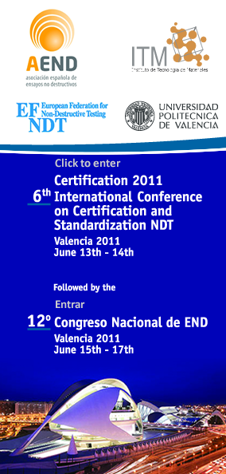
В работе конференции CERTIFICATION 2011 участвуют:
• Руководители НП, СРО (Ассоциации), строительных копаний
• Проектировщики, архитекторы, экологи
• Общества по аккредитации и сертификации
• Представители национальных и международных организаций
образовательных учреждений и научных кругов
• Лаборатории NDT во всех секторах промышленности
• Страховые общества и классификационные общества
• Организации по обучению и тренингу в NDT
• Инженеры, занимающиеся NDT
• Специалисты по качеству и проведению NDT в промышленности,
нормативам по всех секторах, где используется NDT, а также
занимающиеся новыми системами сертификации и их разработкой

Интерес представляет и проведение сразу после конференции
12-го Испанского конгресса по NDT (15-17 июня 2011 года)

В рамках визита предусмотрена обширная культурная программа.
Приглашаем Вас и специалистов Вашего предприятия принять участие в Деловом визите в составе делегации Российского бизнеса.

С уважением,
Оргкомитет

